IMMEDIATE SINGLE COMPLETE DENTURE : LAPORAN KASUS

Suzy Ratna Dinarti*, Endang Wahyuningtyas**, Titik Ismiyati**, Maria Theresia Esti Tjahjanti** ,
*Program Studi Prostodonsia, Program Pendidikan Dokter Gigi Spesialis, Fakultas Kedokteran Gigi , Universitas Gadjah Mada, Yogyakarta, Indonesia
**Bagian Prostodonsia, Fakultas Kedokteran Gigi, Universitas Gadjah Mada, Yogyakarta, Indonesia
Alamat korespondensi; surel : Jl. Denta No. 1 Sekip Utara, Yogyakarta, Indonesia; surel: ratnadinrti@yahoo.com
ABSTRAK
Immediate single complete denture adalah gigi tiruan lengkap rahang atas atau bawah yang diinsersikan segera setelah pencabutan gigi. Immediate single complete denture dipilih agar pasien tidak kehilangan fungsi estetik, mastikasi dan fonetik setelah pencabutan serta dapat mempercepat proses penyembuhan karena berfungsi sebagai penahan bekuan darah. Pasien wanita umur 53 tahun, aktif pada kegiatan sosial, dengan riwayat sebelumnya pasien telah memakai gigi tiruan sebagian pada rahang atas dan bawah, gigi tiruan yang lama tidak stabil dengan sisa gigi pada rahang atas gigi kaninus kanan dan non vital. Pasien menginginkan gigi tersebut dilakukan pencabutan kemudian segera dipasang dengan gigi tiruan yang baru. Tujuan perawatan agar pasien tidak kehilangan fungsi estetik, pengunyahan dan bicara. Hasil dari metode perawatan immediate single complete denture resin akrilik pada rahang atas dan perawatan dengan removable partial denture resin akrilik pada rahang bawah adalah adanya gigi tiruan yang stabil, retentif, oklusi dan estetik baik. Kesimpulan perawatan immediate single complete denture resin akrilik pada pasien dapat mengembalikan fungsi pengunyahan, bicara dan estetik, serta gigi tiruan yang stabil dan retentif.

Kata kunci: Immediate single complete denture, resin akrilik

IMMEDIATE SINGLE COMPLETE DENTURE : A CASE REPORT

Suzy Ratna Dinarti*, Endang Wahyuningtyas**,Titik Ismiyati**, Maria Theresia Esti Tjahjanti **.
*Prosthodontics Residency Program, Departement of Prosthodontics, Faculty of Dentistry, Gadjah University, Yogyakarta, Indonesia
**Departement of Prosthodontics, Faculty of Dentistry, Gadjah mada University, Yogyakarta Indonesia
Jl Denta No.1 Sekip Utara, yogyakarta Indonesia; e-mail: ratnadinrti@yahoo.com
ABSTRACT
Immediate single complete denture is a complete denture which is immediately inserted after a tooth extraction. Immediate denture is selected to prevent the loss of the aesthetic, mastication and phonetic function after an extraction. It also helps in the healing process after the extraction. Immediate denture can also serve as a blood clot splint. The aim of this case report is to report the success of an immediate single complete denture acrylic resin treatment . The patient is a 53 year old female, who has a lot activities, with a history of a having weared maxilla and mandible partial denture. In the maxillary tooth remaining is only non vital right maxillary canine, The denture is unstable , so it was the patient’s wish to have the tooth removed and have a new denture immediatly inserted. The aim of this treatment is that the patient does not lose aesthetic, mastication function and speech ability. The treatment method using immediate single complete denture acrylic resin in maxilla and removable partial denture acrylic resin in mandible resulted in good retention, stability, occlusion and aesthetic. Conclusion: the immediate single complete denturea acrylic resin treatment in this patient has a good phonetic, aesthetic and masticatory function also stable and retentive.

Keyword: Immediate single complete denture, acrylic resin

PENDAHULUAN
Immediate denture dapat berupa gigi tiruan lengkap maupun sebagian yang segera diinsersikan setelah dilakukan pencabutan. Pasien merasa lebih nyaman dengan adanya penggantian gigi.^{1,2} Secara keseluruhan pembuatan immediate complete denture dapat memberi konstribusi terhadap estetik, fungsi dari mastikasi dan fonetik.³ Pada kasus ini jenis perawatan yang dilakukan termasuk dalam conventional immediate complete denture. Ada dua tipe immediate denture, yaitu: conventional immediate denture dan interim immediate denture. Conventional immediate denture diindikasikan hanya pada sisa gigi anterior, dan residual ridge pada posterior telah menyembuh, sedangkan interim immediate denture diindikasikan jika gigi anterior maupun posterior diekstraksi secara bersamaan.²
Perawatan ini dipilih karena mempunyai keuntungan psikologis terhadap pasien yaitu dapat mencegah adanya daerah tidak bergigi paska pencabutan.⁴ Kehilangan gigi yang tidak segera diganti dapat menyebabkan gangguan pada fungsi pengunyahan, dan gangguan estetik selama periode proses penyembuhan paska ekstraksi gigi, mempengaruhi kondisi fisik dan mental pasien, lidah dan mukosa pipi dapat melebar sehingga dapat mengganggu pemasangan gigi tiruan dikemudian hari, hilangnya dimensi vertikal oklusi dari pasien yang menyebabkan terjadinya gangguan TMJ, resorpsi dari residual ridge yang berlebihan, terjadinya mukosa flabby yang dapat mengganggu pemasangan dari gigi tiruan.^{5,6}
Keuntungan immediate denture yaitu pasien tidak merasakan periode tidak bergigi setelah dilakukan pencabutan, sehingga tidak merasakan adanya perubahan estetik, fungsi otot dan jaringan mulutnya, fungsi mastikasi dan fonetik dapat terkoreksi. Luka bekas pencabutan dapat langsung tertutup dengan geligi tiruan, perdarahan, pembengkakan, rasa sakit dan komplikasi akibat pencabutan jauh berkurang, Proses kesembuhan luka bahkan lebih cepat karena protesa bertindak sebagai blood clot splint.^{1,4,7}
Tujuan dari perawatan immediate single complete denture pada kasus ini untuk mengembalikan fungsi pengunyahan, bicara dan estetik dengan gigi tiruan yang stabil dan retentif. Pasien telah menyetujui kasusnya dipublikasikan untuk kepentingan ilmu pengetahuan.

METODE
Pasien wanita usia 53 tahun, aktif dalam kegiatan sosial, datang ke klinik Prostodonsia RSGM Prof. Soedomo FKG UGM Yogyakarta, untuk memeriksakan masalah pada gigi tiruan lepasan rahang atas yang sudah tidak pas disertai dengan keluahan adanya rasa tidak nyaman pada bagian gigi taring yang dijadikan sebagai pegangan gigi tiruan lepasan. Pasien ingin agar gigi tersebut dicabut dan segera dipasang dengan gigi tiruan yang baru. (Gambar 1a).
Pada pemeriksaan obyektif ektra oral tampak profil pasien lurus, bentuk muka lonjong, tidak ditemukan adanya kelainan pada otot bibir dan pipi (Gambar 1a, 1b). Tampak adanya peurunan dimensi vertikal oklusi pada pasien dengan gigi tiruannya yang lama (Gambar 2).
Pemeriksaan intra oral didapatkan adanya karies servikal yang luas pada gigi 13 dan menunjukkan reaksi yang negatif pada saat dilakukan test vitalitas, serta gigi tiruan sebagian lepasan rahang atas pada pasien tidak stabil (Gambar 3 a, 3b).
Pemeriksaan radiografik tampak adanya gambaran radiolusen pada mahkota gigi 31, 41, dan 42 (Gambar 4)
Diagnosis yang ditegakkan dengan status lokalis pasien pada rahang atas 13 nekrosis pulpa, dengan klasifikasi daerah tidak bergigi setelah ekstraksi 13 adalah full edentulous dan rahang bawah 31,41,42 pulpitis reversibel dengan klasifikasi daerah tidak bergigi RB klas I Kennedy.

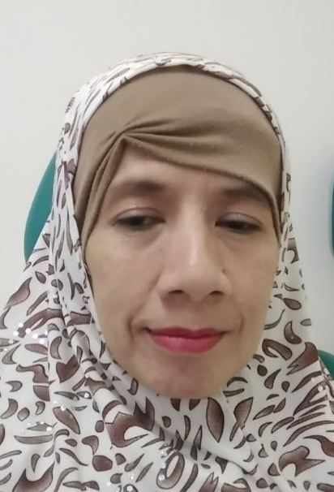
(A)

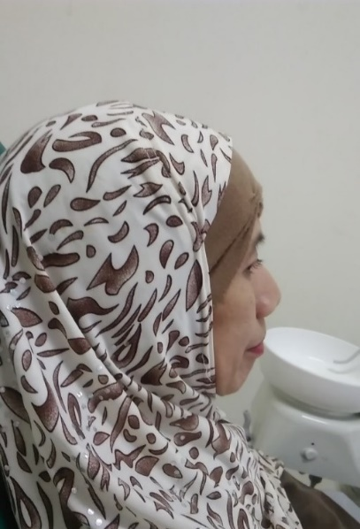
(B)
Gambar 1. Profil pasien tampak muka (A), profil pasien tampak samping (B).

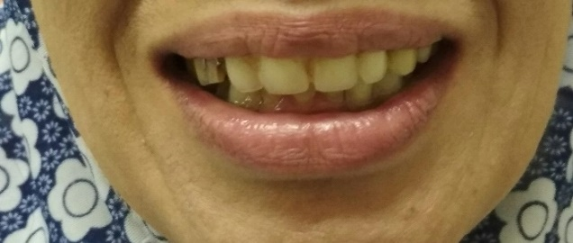

Gambar 2. Pasien dengan gigi tiruan yang lama

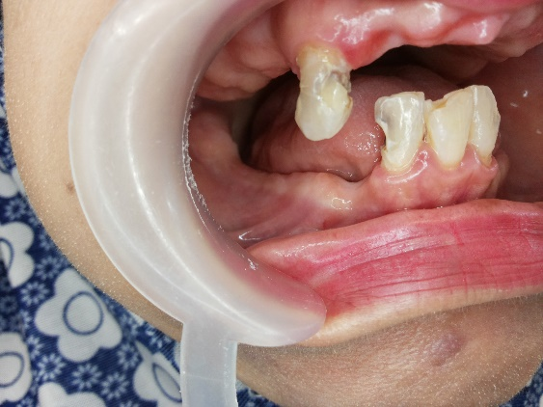
(A)

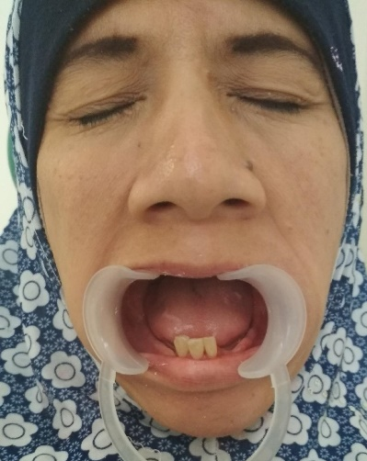
(B)
Gambar 3. Intraoral rahang atas (A). Intraoral rahang bawah (B)

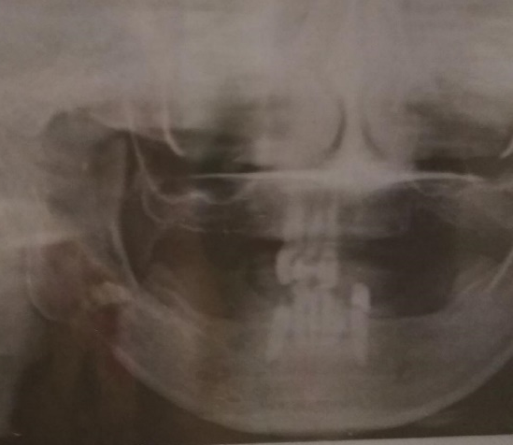

(A)

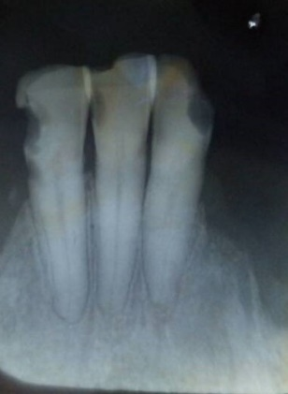
(B)

Gambar 4. Radiografik panoramik tahun 2015 (A). Radiografik periapikal 2017 (B).

Rencana perawatan pada kasus ini pada rahang atas dilakukan pembuatan immediate single complete denture dan pada rahang bawah 31, 41, 42 dengan diagnosa pulpitis reversibel dilakukan penumpatan dengan resin komposit dan dilakukan pembuatan gigi tiruan sebagian lepasan resin akrilik dengan disain bilateral dengan perluasan ke distal sampai dengan 2/3 trigonum retromolar pad, penahan langsung menggunakan cengkeram C dengan modifikasi sandaran cingulum pada 42 dan 31, penahan tidak langsung berupa plat setinggi cingulum 41.
Tahap perawatan kasus ini yaitu pada kunjungan pertama dilakukan pemeriksaan subyektif, obyektif, pengambilan foto klinis dan radiografis. Untuk gigi 13, pasien telah mempunyai foto panoramik 2 tahun 2015, sehingga pengambilan foto radiografis dilakukan pada rahang bawah (Gambar 4A, 4B). Pencetakan rahang atas dan bawah untuk membuat model studi dengan menggunakan bahan cetak hydrocolloid irreversible / alginate, dan alat untuk mencetak dengan perforated stock tray. Pengisian hasil cetakan dengan menggunakan stone gips. Pembuatan individual tray dari bahan shellac dengan cara membuat outline pada model studi yaitu 2mm lebih pendek dari forniks dan batas posterior pada AH-line.
Pada kunjungan kedua dilakukan pencetakan rahang atas dan bawah untuk pembuatan model kerja dengan menggunakan individual tray dan bahan cetak polivinyl siloxane. Pengisian hasil cetakan dengan menggunakan gips stone, kemudian dilakukan pembuatan base plate. Pembuatan base plate dan bite rim pada rahang atas tidak melibatkan gigi 13 tujuannya adalah agar dapat dilakukan maxillomandibular record dan try in saat penyusunan gigi. Pembuatan base plate dan bite rim rahang bawah dengan cengkram C modifikasi sandaran cingulum pada 31, dan 42, serta plat akrilik setinggi cingulum 41.
Pada kunjungan ketiga dilakukan MMR dengan terlebih dahulu menentukan kesejajaran bite rim rahang atas dengan garis Camper, pada bidang anterior dengan garis inter pupil dan menentukan dimensi vertikal oklusi, fiksasi dan mounting pada artikulator (Gambar 5,6). Penyusunan gigi anterior tanpa melibatkan gigi 13 (Gambar 7).
Pada kunjungan keempat pekerjaan klinik dilakukan try in gigi anterior (Gambar 8), dengan memperhatikan oklusi, fonetik, dan estetik. Pekerjaan laboratoris dilakukan penyusunan gigi posterior, dengan tidak melibatkan gigi 14. Hal ini disebabkan karena gigi 13 telah bergeser menempati sebagian ruang gigi 14 (Gambar 9).
Pada kunjungan kelima pekerjaan klinik dilakukan try in gigi posterior. Pekerjaan laboratorium peradiran gigi 13 pada model kerja. Peradiran gigi 13 dilakukan dengan ketentuan yaitu 2mm dibagian palatal dan 3 mm dibagian bukal, dengan cara: model kerja diberi tanda dengan pensil pada batas servikal gigi yang akan dicabut kemudian gigi dipotong, permukaan daerah yang telah dipotong dikikis lagi sampai menyerupai permukaan tulang alveolar yang sudah tidak bergigi, kemudian dilakukan penyusunan gigi 13 dan 14 dan prosesing resin akrilik.
Pada kunjungan keenam dilakukan pencabutan pada gigi 13, insersi immediate single complete denture pada rahang atas dan insersi gigi tiruan sebagian lepasan pada rahang bawah (Gambar 10). Sebelum dilakukan insersi gigi tiruan dilakukan desinfektan terlebih dahulu, hasil insersi immediate single complete denture adalah gigi tiruan tersebut stabil, retentif, dan estetik memuaskan, tidak ada gangguan fonetik dan mastikasi. Pemberian antibiotik yaitu dengan amoxicillin 3 X 500 mg selama 5 hari dan analgetik asam mefenamat 3 X 500 mg selama 3 hari serta instruksi pada pasiennya agar tidak melepas gigi tidak melepas gigi tiruannya dalam 24 jam, dan dilakukan kontrol 1 hari pasca insersi.
Kunjungan ketujuh dilakukan kontrol 1 hari pasca insersi immediate single complete denture. Hasil dari kontrol tersebut pada pemeriksaan subyektif perdarahan telah berhenti dan rasa sakit pada regio 13 paska ekstraksi telah berkurang, pada pemeriksaan obyektif yaitu telah terbentuknya blood clot yang berupa permukaan yang halus pada soket gigi 13, serta tidak ditemukan adanya pembengkakan, Instruksi pada pasien untuk kontrol 1 minggu lagi (Gambar 11).
Kunjungan kedelapan kontrol 1 minggu paska insersi pada pemeriksaan subyektif tidak ada keluhan pada pemakaian gigi tiruan tersebut, gigi tiruan sudah dapat digunakan untuk makan oleh pasien, dan pasien sudah dapat melepas dan memasang gigi tiruan tersebut dengan baik. Pada pemeriksaan obyektif didapatkan luka pada soket paska ekstraksi sudah menutup, tidak ada pembengkakan pada daerah tersebut (gambar 12).

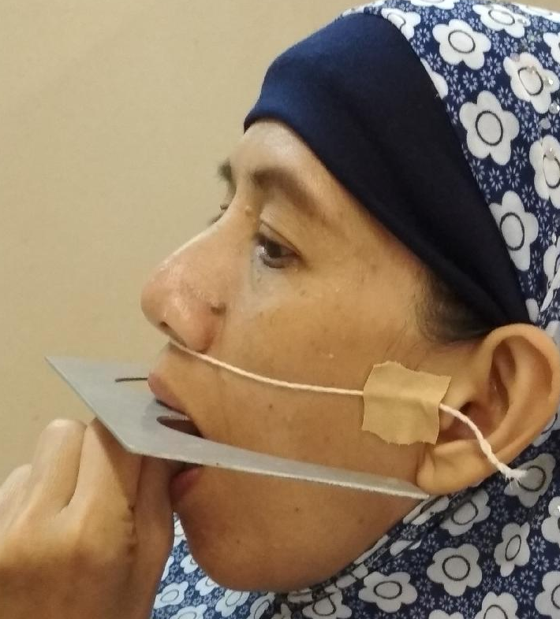

Gambar 5. Penentuan kesejajaran bite rim rahang atas dengan garis Camper tampak samping.

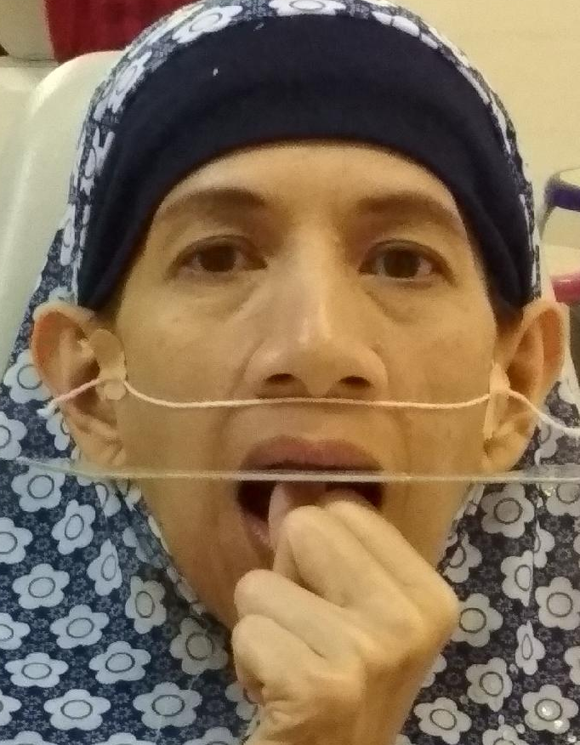

Gambar 6. Penentuan kesejajaran bite rim rahang atas pada anterior dengan interpupil.

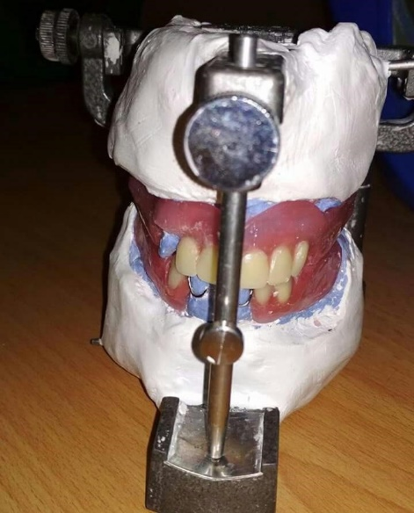

Gambar 7. Penyusunan gigi anterior di artikulator

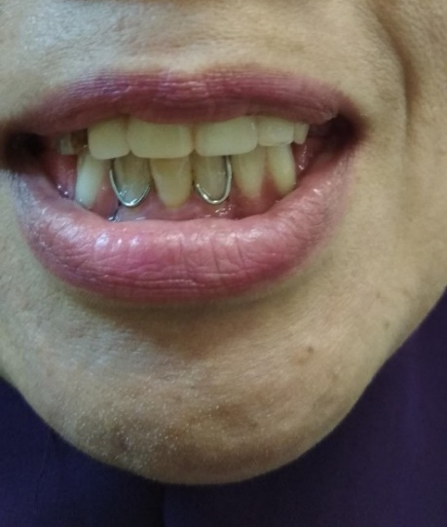

Gambar 8. Try in gigi anterior pada pasien
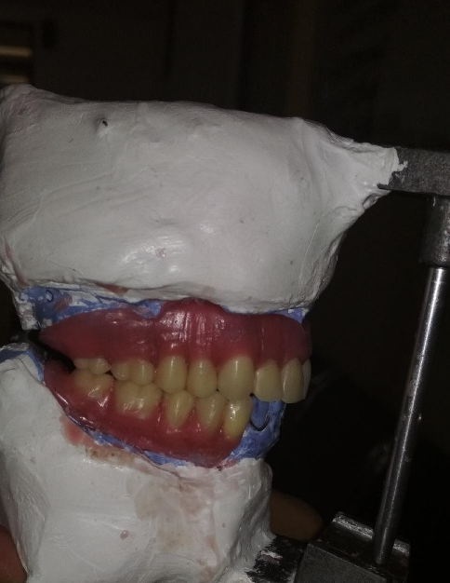

Gambar 9. Penyusunan gigi posterior pada artikulator

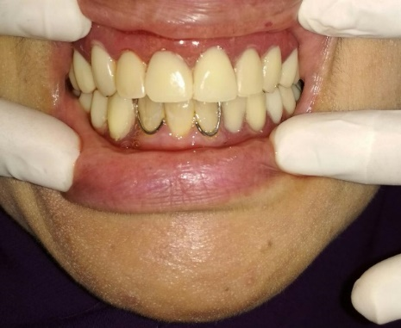

Gambar 10. Insersi immediate single complete denture pada rahang atas dan insersi gigi tiruan lepasan resin akrilik pada rahang bawah

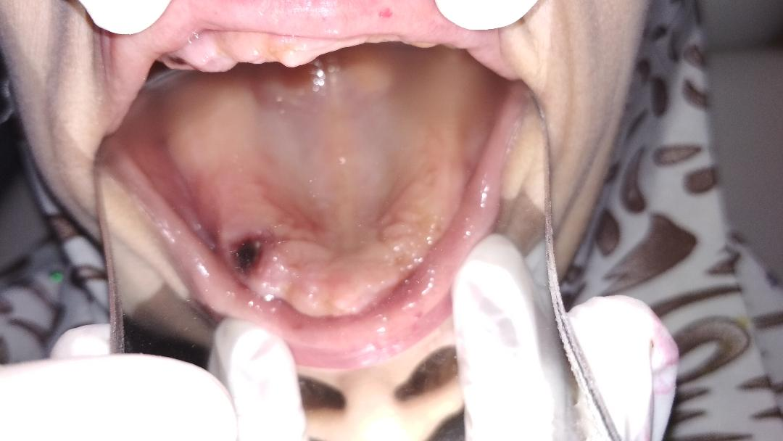

Gambar 11. Kontrol 1 hari paska ekstraksi dan insersi immediate complete denture
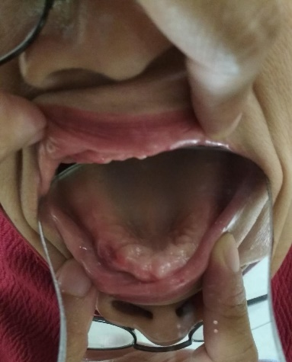

Gambar 12. Kontrol 1 minggu paska ekstraksi dan insersi immediate single complete denture

PEMBAHASAN
Indikasi immediate denture secara umum adalah pasien dengan gigi yang memang terindikasi untuk dilakukan pencabutan, dapat sebagian atau penuh, serta pada pasien yang memerlukan estetik oleh karena tuntutan sosial maupun pekerjaan dengan tidak disertai rasa kehilangan gigi setelah pencabutan dapat sebagian atau penuh¹. Kontraindikasi immediate denture adalah pasien dengan riwayat penyakit jantung, gangguan perdarahan, pasien yang sedang menjalani radioterapi daerah kepala dan leher.^{1,5,8}
Pada kasus ini gigi 13 dilakukan ekstraksi dengan pertimbangan gigi tersebut sudah nonvital, ekstrusi, bukoversi dan pasien merasa terganggu dengan gigi tersebut. Pasien memenuhi indikasi untuk dilakukan perawatan dengan immediate single complete denture karena pasien menghendaki setelah dilakukan pencabutan segera dilakukan pemasangan gigi tiruan.
Pembuatan occlusal rim rahang atas tidak melibatkan gigi 13, agar dapat dilakukan maxillo-mandibular recording (MMR). Gigi 13 yang ekstrusi dilakukan occlusal adjustment pada permukaan gigi untuk memudahkan MMR. Pengasahan pada gigi yang ekstrusi ini dilakukan untuk mendapatkan oklusi yang sempurna selama melakukan fungsi pengunyahan.⁹
Maxillo-mandibular recording dilakukan dengan membuat occlusal rim rahang atas dan bawah. Pembuatan bite rim rahang atas terlihat 2 mm dibawah batas bibir atas, kemudian penentuan kesejajaran dari anterior yaitu sejajar garis interpupil dan dari lateral sejajar dengan garis tragus ala-nasi(bidang Camper). Setelah itu dilakukan penentuan dimensi vertikal dan relasi sentris. Penentuan dimensi vertikal dilakukan dengan menginsersikan occlusal rim rahang atas dan bawah kemudian mengukur jarak antara sudut canthus mata dengan sudut bibir sama dengan jarak hidung dengan dagu. Dimensi vertikal oklusi dilakukan dengan mengurangi 2 mm dari jarak yang telah diperoleh tadi, sehingga terdapat jarak pada saat rest position yaitu sebesar 2 mm.¹⁰
Insersi immediate single complete denture dilakukan segera setelah pencabutan gigi 13. Setelah dilakukan pencabutan 13 dilakukan pemberian spongostan pada soket 13 untuk kontrol perdarahan. Spongostan merupakan gelatin spons yang berfungsi sebagai agen hemostatik dan dapat diabsorpsi oleh tubuh. Pemberian spongostan pada soket paska pencabutan gigi dapat menghentikan perdarahan.¹¹
Tahapan prosedur perawatan immediate single complete denture hampir sama dengan perawatan gigi tiruan lengkap konvensional.¹ Keberhasilan perawatan pasien edentulous dengan menggunakan conventional immediate complete denture tergantung pada ketepatan dalam indikasi, pemeriksaan klinik, kecermatan dalam evaluasi DVO, relasi sentrik, penyusunan gigi, dan proses laboratoris.^{2,8,12}
Hasil kontrol hari pertama paska insersi immediate single complete denture pada kasus ini yaitu adanya permukaan yang halus dan bersih pada soket. Luka penyembuhan pasca ekstraksi yang bersih dan halus ini disebabkan tidak adanya debris yang masuk dalam soket karena tertutupnya soket dengan gigi tiruan yang merupakan salah satu keuntungan dari immediate denture.⁵
Hasil kontrol kedua 1 minggu paska insersi immediate complete denture yaitu luka paska ekstraksi pada daerah soket telah menyembuh dan tidak ada rasa sakit saat penggunaan gigi tiruan. Adaptasi pasien dalam pemakaian gigi tiruan lebih baik, karena pemakaian langsung setelah pencabutan, serta terbentuknya permukaan soket yang halus. Pasien merasa sangat puas karena tidak adanya gangguan psikologis kehilangan gigi.⁷

UCAPAN TERIMAKASIH
Penulis ingin menyampaikan terima kasih atas kontribusi yang signifikan dalam penyelesaian laporan kasus ini kepada: Dr. drg Endang Wahyuningtyas, MS, Sp. Pros (K), Dr. drg. Titik Ismiyati, MS, Sp. Pros (K) dan Drg. M.Th. Esti Tjahjanti, M.Kes, Sp.Pros (K) sebagai staf pengajar dan konsultan Prostodonsia, Fakultas Kedokteran Gigi Universitas Gadjah Mada.

KESIMPULAN
Pemakaian immediate single complete denture pada pasien dapat mengembalikan fungsi pengunyahan, bicara dan estetik, serta gigi tiruan yang stabil dan retentif.

DAFTAR PUSTAKA
- Rangarajan V, Padmanabhan.Textbook of Prosthodontics, 2nded, India,Elsevier; 2017. 245-253
- Caputi Sergio, Murmura Giovanna, Sinjari Bruna. Immediate denture fabrication: a clinical report, annali di stomatologia. 2010; 273-277
- Tewarry S, Sanyal P, Pawashe K. Planning aesthetics in immediate denture-fact or fiction,IJOCR Oct-Dec 2014; Vol 2 Issue 4.
- Gavazzoni, Junior Rosso, Pereira. Immediate Complete Denture: A Contemporary View, JRD, Tubarao-Brazil, Mar/Apr. 2015Vol 3, No 2,; 647-653
- Basker RM, Davenport JC, Thomason JM. Prosthetic Treatment of the Edentulous Patient, 5thed, USA, Willey-Blackwell Ajohn Wiley&Son, Ltd, Publication, 2011, p.44-48
- Elhamami, de Souza RF, Kabawat M, Feine JS. The Impact of Edentulism on Oral and General Health [internet], IJD, 2013, Article, ID 498305, [cited 2018, Jan 19] available from: https://www.hindawi.com/journals/ijd/2013/498305
- Tuncel Ilkin, Celik Gozde. A clinical pathway for Fabricationof Immediate complete denture,IJPRD 2015;5(2):60-62
- Kraljevic Sonja, Panduric Josip. Badel Tomislav, Celic Robert. Immediate Complete Denture, Acta Stomatol Croat, croatia, 2001; 281-285.
- Veeraiyan DN. Textbook of Prosthodontics, 2nded, India, Jaypee Brothers Medical Publishers, 2017;323-326.
- Arthur O Rahn, John R. Ivanhoe, Kevin D.P. Textbook of Cpmplete Dentures, 6thed Connecticut-USA, Medical Publishing House, 2009; 174-178.
- Svensson R, Hallmer F, Englesson CS, Svensson PJ.Treatment with Local Hemostatic Agents and Primary Closure after Tooth Extraction in Warvarin Treated Patients., Swed Dent J, 2013; 37; p. 71-77.
- Memari Yeganeh, Gooya A. Single-Appointment Fabrication of Interim Immediate Denture: A Clinical Report, JDS, Tehran-Iran, 2013. 31(2): 125-130,

